Allegato 1 - Gestione Files Musicali

I files musicali dovranno essere inviati esclusivamente in formato mp3.
L’invio dovrà essere effettuato solamente attraverso il portale “Send Space”: https://www.sendspace.com/. L’indirizzo e-mail di riferimento per la gestione dei files musicali sarà: gestione.sincro@gmail.com. Per l’utilizzo del portale è possibile consultare la guida allegata.
I files musicali dovranno essere nominati nella modalità seguente e rispettando l’ordine indicato:
- Tipologia esercizio (es. RAG-SQUADRA-SOLO-DUO-COMBO)
- Categoria (es: ESA-ESB-RAG-JUN)
- Cognomi partecipanti (per solo o duo)
- Primo cognome in ordine alfabetico (per squadra, combo)

esempi:
- DUO-RAG-ROSSI-BIANCHI
- SQUADRA-RAG-BIANCHI

Una volta effettuato l’invio dei files tramite portale “SEND SPACE” sarà necessario inviare una mail riepilogativa all’indirizzo gestione.sincro@gmail.com indicando:

- numero di invii effettuati tramite portale SEND SPACE
- riepilogativo dei file inviati correttamente associati all’iscrizione effettuata
esempio: Squadra Rag 1 : SQUADRA-RAG-BIANCHI.mp3
Squadra Rag 2 : SQUADRA-RAG-ROSSI.mp3
Duo esA : DUO-ESA-BIANCHI-ROSSI.mp3

Guida all’utilizzo del portale SEND SPACE
- Collegarsi al sito: https://www.sendspace.com/
- Cliccare nell’area indicata dalla freccia:
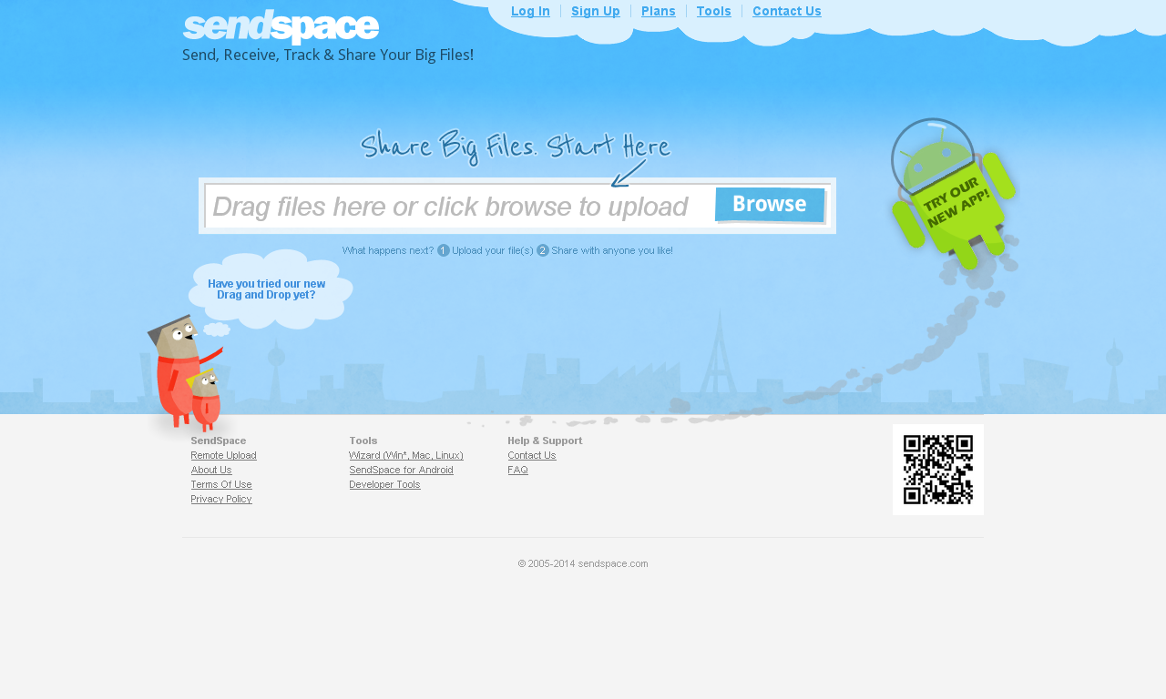

- Scegliere i files da caricare e cliccare su apri
- Indicare nello spazio “to” indicato dalla freccia rossa l’indirizzo gestione.sincro@gmail.com
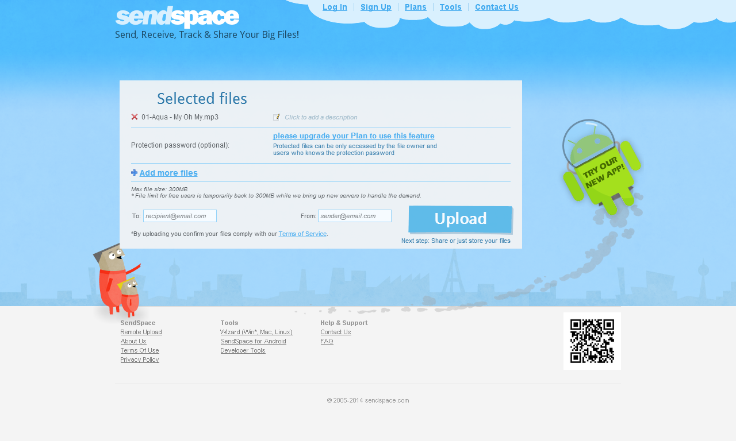

- Indicare nello spazio “from” indicato dalla freccia rossa il proprio indirizzo e-mail di riferimento e cliccare su “Upload”.

- Attendere il caricamento dei files. Verrà inviata alla propria e-mail un riepilogo dei files inviati.

